NAVODILA ZA SAMOSTOJNO UČENJE

- V učbeniku na str. 97 si preberi o iglokožcih in si oglej slike.
- V zvezek napiši naslov IGLOKOŽCI in prepiši zapis.
Iglokožci so izključno morske živali.
Imajo notranje ogrodje iz apnenčastih ploščic.
Premikajo se z vodovodnimi nožicami, katerih iztezanje omogoča vodovodni sitem.
Pri nekaterih so na ogrodje pripete gibljive bodice – igle.
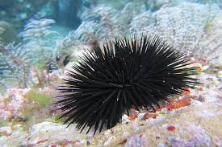
Delimo jih v pet skupin:

morski ježki
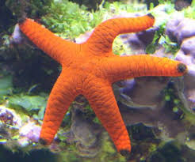

morske zvezde

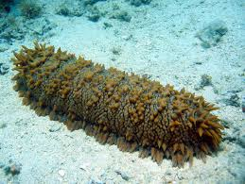
brizgači – morske kumare

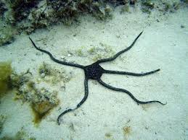
kačjerepi

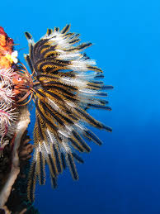
morske lilije

